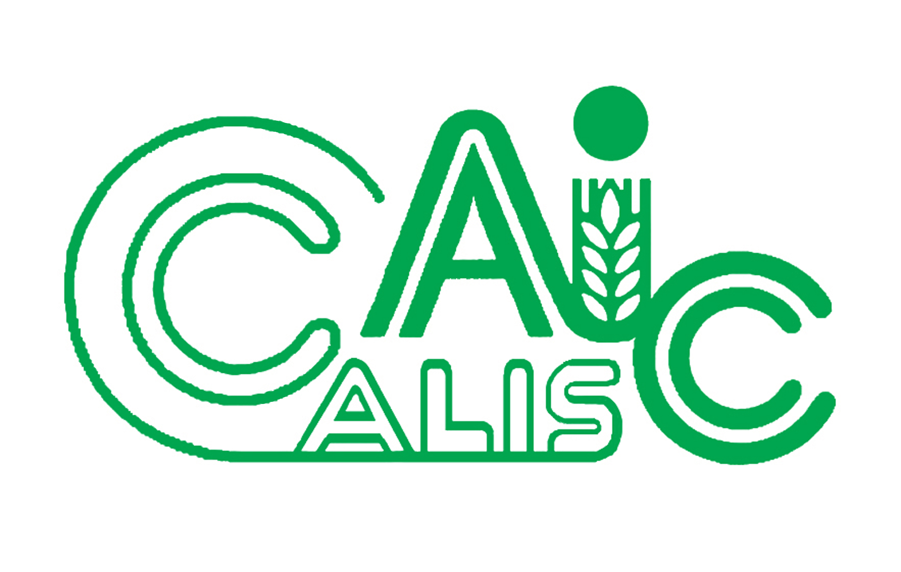
项目编号：2017063

CALIS全国农学文献信息中心研究项目
结题报告

项目名称：  项目关键词： | 基于文献计量的世界渔业科技研究现状分析  渔业 文献计量 知识图谱
项目单位（盖章）：  通信地址: | 中国海洋大学图书馆  山东青岛崂山区松岭路238号中国海洋大学图书馆 邮编266100
项目主持人： | 苏菊
联系电话： | 0532-66782645
电子邮件： | suju@ouc.edu.cn
提交日期： | 2018.4.20

项目结题验收单
1专家验收表（主持人所在单位组织3-5名专家对项目进行验收、自评。）
项目名称 | 基于文献计量的世界渔业科技研究现状分析
主持人 | 苏菊 |  | 职务/职称 |  | 副研究馆员
所在单位 | （加盖公章）中国海洋大学图书馆
专  家  意  见 | 课题“基于文献计量的世界渔业科技研究现状分析”，运用文献计量学方法，对世界渔业科研的主要研究力量分布、科研影响力情况、基金资助情况等进行统计分析；通过Citespace软件对全球及主要渔业研究国家的研究热点进行了统计和可视化展示分析，展现了全球渔业领域的研究现状。  该课题得出：全球渔业研究总体稳定发展，中国论文产出呈现持续增长的良好态势；研究热点集中在基因、免疫系统、分子克隆、疾病控制和种群评估、气候变化、渔业生态系统等方向；利用计算机软件为渔业分析、评估、模拟生态学问题等提供分析结论可能是今后的研究热点之一。  该课题对探析世界渔业科技发展动态，揭示世界渔业科技的发展现状与学科变化特点具有一定的借鉴意义。  专家一致同意通过验收。  （如需要可增加页数）
专家签字
职务/职称

题目:基于文献计量的世界渔业科技研究现状分析
关键词: 渔业 文献计量 知识图谱
一、研究背景、目的及意义
我国是世界渔业大国，水产品总产量连续26年位居世界第一位。但与“渔业强国”相比在科研实力方面仍有一定差距。本课题对2012-2016年5年间Science Citation Index Expanded (SCIE)收录的渔业期刊论文进行定量、定性分析，探析世界渔业科技发展动态，旨在从文献计量学角度揭示世界渔业科技的发展现状与学科变化特点，为我国渔业科技发展提供借鉴和决策依据。具体达到以下目的：
1、发现世界渔业科技方面的研究热点和发展趋势，寻找我国渔业科技的发展方向与合作领域；
2、明确我国与世界渔业科技强国的学术差距，为相关科研机构和管理部门提供参考信息；
3、为我国渔业科研人员提供参考信息。
二、研究内容及方法（具体见报告，此处仅提取部分内容）
选取Journal of Citation Reports（期刊引用报告）中有影响因子的全部52种渔业期刊，以这52种期刊2012-2016年在SCIE数据库中检索到的渔业文献为研究依据，分析工具采用可视化软件Citespace、Bibexcel、Excel和Incites数据库。从文献计量学和可视化角度对世界渔业研究论文进行定量、定性分析，为相关科技发展提供数据支撑和可视化结果，展现全球渔业领域的研究现状。具体研究内容及方法如下：
1、构建数据集
选取期刊引用报告JCR收录的52种渔业期刊，以刊名为检索词制定检索策略，检索这52种期刊在SCIE数据库中收录的渔业论文，时间限定2012-2016年，选取文献类型为article和review，共计25341篇，作为分析数据集，并将数据集数据导入Incites数据库中，以获取更多的指标数据。
2、通过发文、引用、高被引论文等分析，了解世界渔业科技领域主要的科研产出国家、机构及他们的科研实力；
（1）通过发文量、学科规范化的引文影响力（CNCI）、国际合作百分比、被引频次、论文被引百分比、引文影响力、高被引论文、Q1期刊论文等指标分析，分析了世界上渔业科技领域主要的科研产出国家及他们的科研影响力；
2012-2016年JCR收录的52种渔业期刊中，美国共计发文5822篇（占总发文量的22.9%）位居第一，其次是中国大陆共计发文3506篇（占总发文量的13.8%）位居第二，日本、澳大利亚、加拿大、巴西、西班牙、挪威、印度等国家5年累计发文量也均在1000篇以上。从这些国家的年度发文趋势看，中国渔业发文除在2014年略有下降外，上升趋势明显，美国稳中有升，巴西上升态势良好，其他国家基本上是平稳发展，略有升降。
2012-2016年期间，美国、挪威、澳大利亚、加拿大、法国等国家在渔业科研领域仍占有一定优势，中国也表现出强劲的科研实力，在总发文量、总被引频次上有较强的规模优势，从科研影响力方面看，学科规范化的引文影响力和平均百分位均超过了世界平均水平，但篇均被引、被引次数排名前1%的论文百分比等距离一流强国还有一定的差距，高被引论文数量还相对较少。
（2）通过分析渔业研究机构的发文和被引情况，分析了世界上渔业科技领域主要的科研产出机构，特别分析了中国机构的情况；
2012-2016年，在渔业研究发文量前30所机构中，中国的机构数最多，共有6所机构，共计发文2672篇；美国次之，共有5所，共发文2627篇。其次为日本、法国、挪威等。中国渔业研究领域发文量进入世界前100的机构有14个；
2012-2016年，在渔业研究被引次数前30的机构中，美国的机构数最多，共有6所，被引总次数为15488次；中国次之，共有5所，其次是澳大利亚、法国、挪威等。中国渔业研究领域发文被引量进入世界前100的机构有12个。
（3）分析了渔业期刊发文基金资助机构，以了解各国在渔业研究领域给予的基金资助情况。
2012-2016年渔业期刊发文排在前10的基金资助机构主要有中国国家自然科学基金、加拿大自然科学与工程研究理事会、欧洲联盟(欧盟)、挪威研究理事会、中国国家重点基础研究发展计划(973计划)、美国国家科学基金会、巴西国家科学技术发展委员会、美国国家海洋和大气管理局、中国国家高技术研究发展计划（863计划）、葡萄牙科技基金会。由此可以看出，世界上的海洋大国如美国、中国、加拿大、挪威、巴西、日本等都在渔业研究领域给予了比较多的基金资助。
3、从论文的学科分布、关键词的词频、共引知识图谱等方面分析，发现近年来渔业科技研究的热点和重点方向；
（1）通过渔业文献研究方向，分析渔业科学是一门交叉、综合学科，其与生物学、医学、海洋湖沼学等学科互相包含和交融；
（2）通过Citespace软件构建渔业研究关键词共现图谱，联合Bibexcel软件分析渔业研究高频关键词，分析渔业文献研究热点，并重点分析了美国、中国、澳大利亚、日本等几个渔业领域主要研究国家的情况；
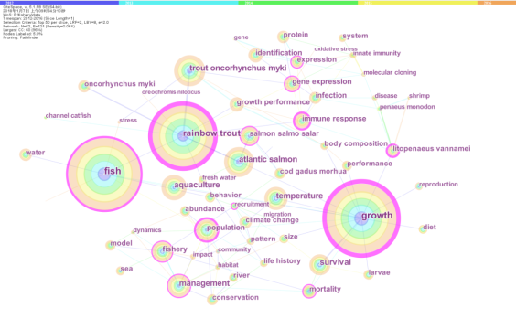
2012-2016年全球渔业研究关键词共现图谱
2012-2016年，世界渔业领域主要的研究领域为水产养殖和渔业管理等方面。水产养殖研究方向为基因、免疫系统、分子克隆、疾控控制以及生长的研究，免疫和分子克隆技术的研究主要集中在凡纳滨对虾、虹鳟鱼等养殖品种，养殖斑节对虾的疾病控制和预防、水产品生长性能也是研究的重点区域；渔业管理研究则主要集中于种群评估、气候变化对渔业资源的影响、渔业生态系统等方面。虹鳟鱼的中介中心性很高，表明其无论是作为世界上广泛养殖的冷水性鱼，还是作为捕捞品种，在研究中都占有一定的比重。高频关键词还包括growth（生长）、fish（鱼）、population（种群）、immune response（免疫应答）、litopenaeus vannamei（凡纳滨对虾）、gene expression（基因表达）、salmon salmo salar（大西洋鲑鱼）、management（管理）、recruitment（种群补充）、mortality（死亡率）、fishery（渔业）、expression（表达）等。这些关键词在一定程度上能够表示近年来渔业研究的热点。各个国家研究的侧重点有所不同。
（3）分析了世界渔业研究高被引文献，进一步发现渔业研究的热点和研究方向。使用Citespace可视化软件构建渔业研究文献的共引网络图谱，找到关键节点文献，并进行分析，揭示渔业研究的热点和重点方向。
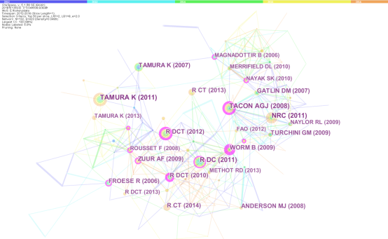
2012-2016年渔业研究共引网络知识图谱
被引TOP10论文中，有两篇文献介绍了分子进化遗传学分析MEGA软件。其中一篇介绍基于最大似然，进化距离和最大简约法的分子进化遗传学分析MEGA5软件了，被引次数达到350次；有三篇文献与水产养殖有关，一篇介绍了鱼类与甲壳类营养需要，涵盖了水产动物营养学研究的基本方法、水产动物的消化生理及能量代谢、各类营养素的需要、鱼粉及鱼油替代技术、饲料加工及投喂技术、幼体营养以及水产养殖对环境的影响等；一篇通过全球电子调查问卷综述了对鱼粉和鱼油在工业化复合水产养殖中的应用，包括限制条件和未来的发展前景；一篇认为持续增长和养殖生产集约化取决于可持续的蛋白质来源，应发展替代鱼粉在水产饲料中的应用；有五篇文献都跟R语言有关，其中四篇高被引文献为不同年度的“R: A Language and Environment for Statistical Computing”，R是一个具有强大统计分析及作图功能的软件，也是一种计算机程序设计语言，能为渔业资源分析、评估等提供强有力的计算和分析环境，一篇研究了R语言在分析模拟生态学问题的应用，说明R语言在渔业研究中的应用是一个热点。
中介中心性最高的一篇文献，从渔业保护的角度分析当前渔业趋势，指出全球在经历了长期过度捕捞之后，正在加紧努力恢复海洋生态系统和重建渔业，全世界仍有63%的被评估的鱼群仍然需要重建，甚至需要更低的开发率来扭转脆弱物种的崩溃。
这些高频被引文献和高中介中心性的关键节点文献展示出近年来渔业研究的热点集中在渔业产品的水产养殖、分子进化遗传学分析、渔业资源分析和评估、渔业资源管理等方面。
4、分析了中国渔业研究概况。
（1）分析中国在渔业研究领域的国际合作情况，了解我国与国外在渔业科技中的合作情况、合作热点领域，并重点分析我国和美国、澳大利亚、日本等国的合作情况。
中国在渔业研究方面和美国合作最多，其次为澳大利亚、日本、挪威等国家。
（2）中国大陆渔业研究主要发文期刊分析；
2012-2016年间，中国在渔业研究领域JCR52种渔业期刊的48种期刊上共计发文3503篇，被引15450次。发文量最高的两种期刊FISH & SHELLFISH IMMUNOLOGY和AQUACULTURE，均为Q1期刊，共计发文1686篇，占到中国在JCR渔业期刊总发文的48.1%，在Q1和Q2区发文总量占到总发文的76%。说明中国在渔业研究领域的发文水平相对较高。
（3）中国渔业研究机构发文及被引情况分析。
中国渔业研究机构中，中国科学院、中国水产科学研究院、中国海洋大学、中科院大学、上海海洋大学从发文和被引都位列前五，发文量位于全球前100的国内机构还有：中山大学、南京农业大学、大连海洋大学、宁波大学、四川农业大学、厦门大学、集美大学、浙江海洋大学。
三、结论与建议
通过对2012-2016年间渔业研究论文的数据挖掘和统计分析，揭示了世界渔业研究在近年来的研究现状，分析结果表明：
1、全球渔业研究总体呈现稳定发展态势，中国论文产出持续增长，呈现良好态势，学科规范化的引文影响力和平均百分位均超过了世界平均水平，表现出综合科研实力的提升；在科研影响力上，美国、挪威、澳大利亚、加拿大、法国等国家仍占有一定优势。
2、从国际合作来看，欧洲地区渔业研究合作比较密切。中国除了与美国合作比较多外，和其他国家合作较少。今后的渔业领域研究中，中国的学术论文应以提升质量为主要目标，适当加强与更多国家/地区合作，增强国际化视野，提高国际影响力。
3、通过研究热点分析，目前渔业研究领域以水产养殖和渔业管理为主。水产养殖研究方向为基因、免疫系统、分子克隆、疾病控制以及生长的研究，渔业管理研究则主要集中于种群评估、气候变化对渔业资源的影响、渔业生态系统等方面。免疫应答、基因表达等关键词反映了水产病害学及养殖技术的需求，相关部门应加大投入，合理分配资源，保证重点方向。
4、从高被引论文看，计算机软件在渔业研究中的应用成为热点，今后的研究方向很可能在传统渔业及生物学研究与信息电子技术的交叉融合，渔业研究传统上用的一些基本方法较难带来高质量高被引的论文。利用计算机软件为渔业分析、评估、模拟生态学问题等提供分析结论可能是今后的研究热点之一。
四、项目成果（发表的文章、开发的软件、取得的实践效果等）
1、报告《世界渔业科技发展态势》一份；
2、论文《基于知识图谱的近年来世界渔业科技研究现状分析》，投稿中国海洋大学学报社会科学版，已通过审稿，拟在2018年第4期发表。
五、参考文献
[1] 联合国粮食及农业组织.2016世界渔业和水产养殖现状.[R/OL].(2017-08-10) [2016]http://www.fao.org/3/a-i5555c.pdf
[2] 农业部. “十三五”渔业科技发展规划[R/OL].2017. （2017-06-30）[2017-01-19].
http://www.moa.gov.cn/govpublic/YYJ/201701/t20170123_5462599.htm
[3] 林文燕. SCI-E收录我国水产学科期刊论文(2004～2008年)统计分析[J].情报探索, 2010(11):52-54.
[4] 王佳迪, 马卓君. 中欧渔业科技研究热点及发展趋势[J]. 科技管理研究, 2015(09):34-40.
[5] 静莹, 李应仁, 张晓琴. 中美渔业科技合作现状与发展趋势的计量学分析[J]. 中国农学通报,
2012(20):106-112.
[6] 陈欣然, 吴均, 张晓琴, 等. 基于SCI论文的中国水产科研态势分析[J]. 中国水产科学,
2013(02):442-455.
[7] 刘延忠, 郑纪业, 王东雨, 等. 基于CNKI的中国水产技术研究知识图谱分析[J]. 农业图书情报学刊, 2017(12):60-63.
[8] 王婷. 2009-2015年国际青藏高原研究文献计量分析——基于SCIE和ESI数据[J]. 地理科学进展, 2017(04):500-512.
[9] 刘爱东, 李小霞, 禹露. 基于CiteSpaceⅢ的国外管理会计研究综述[J]. 中南大学学报(社会科学版), 2016(02):67-75.
[10] Tamura K, Peterson D, Peterson N, et al. MEGA5: Molecular Evolutionary Genetics Analysis BIOLOGY AND EVOLUTION, 2011,28(10):2731-2739.
[11] Council N R, Studies D O E A, Resources B O A A. Nutrient Requirements of Fish and Shrimp[M]. Washington, DC:The National Academies Press.: 2011.
[12] Tacon A G J, Metian M. Global overview on the use of fish meal and fish oil in industrially compounded aquafeeds: Trends and future prospects[J]. AQUACULTURE, 2008,285(1-4):146-158.
[13] Gatlin D M, Barrows F T, Brown P, et al. Expanding the utilization of sustainable plant products in aquafeeds: a review[J]. Aquaculture Research, 2007,38(6):551-579.
[14] 官文江主编. R语言在海洋渔业中的应用[M]. 北京：海洋出版社, 2015.
[15] Smith A F Z N. Mixed Effects Models and Extensions in Ecology with R[M]. 2009.
[16] Chen C M. CiteSpace II: Detecting and visualizing emerging trends and transient patterns in scientific literature[J]. JOURNAL OF THE AMERICAN SOCIETY FOR INFORMATION SCIENCE AND TECHNOLOGY, 2006,57(3):359-377.
[17] Worm B, Hilborn R, Baum J K, et al. Rebuilding Global Fisheries[J]. SCIENCE, 2009,325(5940):578-585.

